**ТЗ на проектирование частного жилого дома**

*Исходные данные для проектирования:*

Расположение -МО, Клинский р-н, КП Ели

Площадь дома: 127м2

Этажность -один

Высота около 5 м по коньку дома. Высота этажа 2,9м

Прилагаются план мебели, план кровли, основные разрезы и фасады

**Раздел Отопление и котельная**

**Составы конструкций:**

*Состав кровли(плоская кровля):*

1. ЦСП плита толщиной 15мм
2. Вентилируемая воздушная прослойка толщиной 100мм
3. Влаго-ветрозащитная мембрана 0,1мм
4. Минвата плотностью 25-45 кг/м3 толщиной 200мм
5. Пенополиизоцианурат(PIR панель) толщиной 40мм

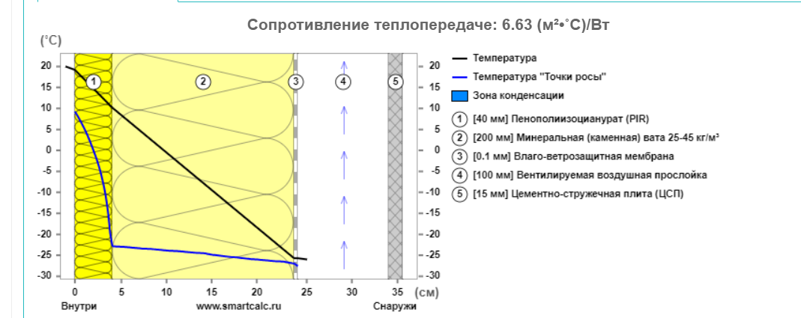

*Состав наружной стены(глухой):*

1. Плита OSB-2 плита толщиной 10мм

2. Вентилируемая воздушная прослойка толщиной 20мм

3. Мягкая древесно-волокнистая плита 200 кг/м2(Белтермо) толщиной 20мм

4. Минвата плотностью 25-45 кг/м3 толщиной 100мм

5. Пенополиизоцианурат(PIR панель) толщиной 40мм

6. Замкнутая воздушная прослойка толщиной 270 мм

7. Гипсокартон(ГКЛВ) толщиной 25мм

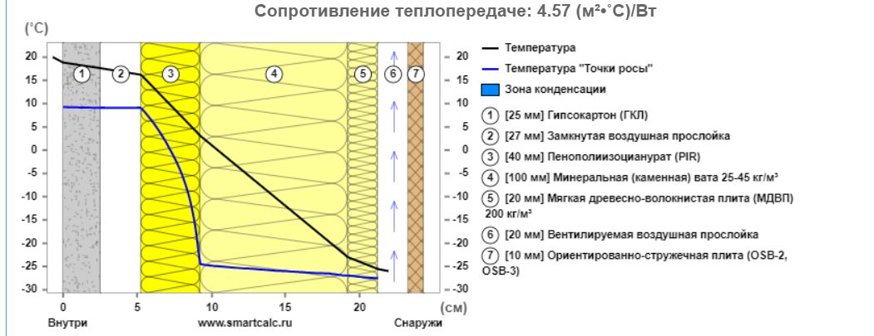

*Состав пола кухни гостиной, санузлов, душевой, бойлерной, кладовой*:

1. Фундамент -плита монолит Б22,5(300) толщина 250мм, плита на песке
2. Утеплитель Пенолистирол по 50мм, общая толщина 100мм
3. Стяжка 80 мм, тип стяжки: бетон М200
4. Керамическая плитка толщиной 10мм

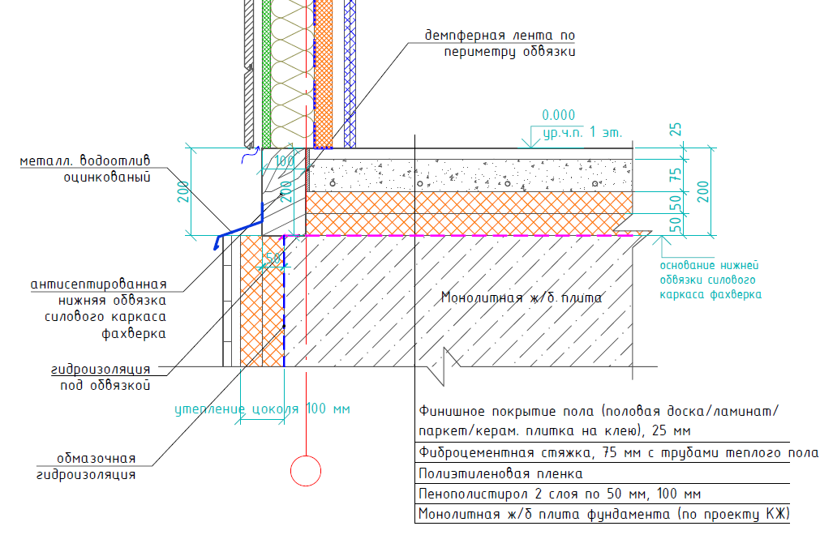

*Состав пола спален:*

1. Фундамент -плита монолит Б22,5(300) толщина 250мм, плита на песке
2. Утеплитель Пенолистирол по 50мм, общая толщина 100мм
3. Стяжка 80 мм, тип стяжки: бетон М200
4. Ковровая плитка на битумной подложке толщиной 10мм

*Состав заполняющих конструкций:*

Стеклопакеты -2 стекла 8+6мм. Зазор между стеклами 20мм Стекло без металлической рамы, вклеивается в деревянный каркас

*Дверь* Теплый алюминий- стекло, формула 4+4.

Технические окна -одна рама ПВХ и заполнение стекла 4+4 мм

На основе этих данных требуется выполнить теплотехнический расчет теплопотерь по каждому помещению

*Общий принцип отопления дома:*

Планируется что теплый пол будет основным источником для снятия теплопотерь помещения и обеспечивать комфортную температуру чистового покрытия пола для людей. Теплый пол должен отапливать конкретное помещение или зону в помещении(при превышении рекомендуемой длины). В каждое помещение ставиться свой термодатчик, по сигналу с которого происходит управление петлями теплого пола с помощью зонального распределителя теплого пола типа VT.ZC8. Valtec с последующей связью с главным контроллером умного дома. В помещениях, где, с учетом размером площади пола, требуется несколько петель для обогрева, допускается установка одного датчика на несколько зон. С точки зрения автоматизации управления такими зонами контроллер будет управлять ими как единым целым(в границах одного помещения). Теплый контур -высокотемпературный отопительный контур, проходящий только вдоль границ наружных стен помещений. Его задача -в догреве помещения когда не хватает температурного режима работы основного теплого пола. С этой точки зрения петли теплого контура могут погреваться выше чем основной теплый пол. Планируется следующий режим совместной работы теплого пола и теплого контура -с помощью системы теплый пол компенсируются основные теплопотери помещения и создается комфортная температура поверхности пола для людей. В этом случае температуры носителя в теплом поле и в теплом контуре одинаковые(равномерность нагрева пола по всей площади) В случае нехватки мощности теплого пола, во избежание избытого перегрева всей массы пола(и, как следствие повреждения финишных покрытий и создания некомфортной температуры поверхности пола), температура теплого контура повышается для компенсации нужного количества теплопотерь помещения. При повышении наружной температуры воздуха и уменьшении количества теплопотерь помещения, температура теплого контура снова ставиться равна температуре основной системы теплого пола. Таким образом предусматривается по сути каскадное управление отоплением дома с помощью двух независимых систем без применения радиаторного отопления. Температурные режимы работы теплого пола и теплого контура, шаг и диаметр труб обоих систем должны быть выбраны по итогам расчетов с учетом различных материалов финишной отделки полов в различных помещениях! Следует проектировать трассы теплого пола и теплого контура без учета расположения мебели

*Теплый пол*

Теплый пол -монтируется в стяжке пола на 1 этаже, труба ф20мм с шагом 200мм(требуется проверка на этапе проектирования!!!)

Коллектор теплого пола расположить в бойлерной. Коллектор теплого пола должен быть оснащен поплавковыми измерителями для балансировки и сервоприводами для автоматического управления температурным режимом конкретной петли.

Каждая петля коллектора теплого пола отапливает отдельной комнату, а в случае если нужно несколько петель для обогрева одного помещения, петли должны быть сгруппированы полностью для обогрева такого помещения по зонам. Не допускается обогрев одной петлей нескольких разных помещений во избежание сложности с регулировкой температурного режима в конкретном помещении. Планируется что теплый пол будет управляться по зонам(помещениям) от своих термодатчиков и интегрирован системы Умный дом. На плане теплого пола следует отдельно показать места установки датчиков конкретной зоны управления данной петлей.

Теплый пол следует запроектировать для помещений: спален, кухни-гостиной-столовой, холла, душевой, с/у, тамбура и коридора.

Теплый пол проектируется с заведением фрагментов петель ПОД встроенную мебель на глубину не менее 0,5м для исключения непрогрева чистовых поверхностей по границе мебели(прежде всего кухни, диваны и другая крупная мебель).

*Горячий контур отопления*

Горячий контур монтируется по наружному периметру помещения. Температура нагрева в петле максимум до 40 градусов. Прокладывается 5 -4 ниток(уточняется расчетом при проектировании), при необходимости меньше. Управление отдельное от своего коллектора с сервоприводами. Теплый контур также разделен на зоны управления: каждая петля -это или отдельная комната или отдельная зона в составе комнаты. Не допускается обогрев одной петлей нескольких разных помещений во избежание сложности с регулировкой температурного режима в конкретном помещении. Коллектор теплого контура расположить в бойлерной

Прокладка транзитных участков теплого пола и теплого контура должна быть продумана таким образом чтобы при отключении конкретной петли не было бы влияния ее температуры на транзитную зону(участок пола) прохождения петли. Это следует использовать или прокладку верхом транзитных участков или в тепловой изоляции.

Теплый контур следует запроектировать для помещений: спален, кухни-гостиной, душевой, с/у, бойлерной, при необходимости и через тамбур(уточняется расчетом). В случае нехватки мощности теплого контура для технических помещений допускается в них запроектировать основной теплый пол раздельным контурами и в объеме только для снятия теплопотерь.

*Распределительные сети*

Трубопроводы и оборудование в бойлерной должны быть отражены в том числе на отдельном фрагменте аксонометрической схемы с указанием размером участков труб, на плане даны привязки к строительным конструкциям. Т.е. расположение оборудования и трассы труб должны выполнены с учетом реального, а не условного размещения в помещении

Коллекторы теплого пола и горячего контура должны быть использованы как на представленном фото(при возможности размещения):

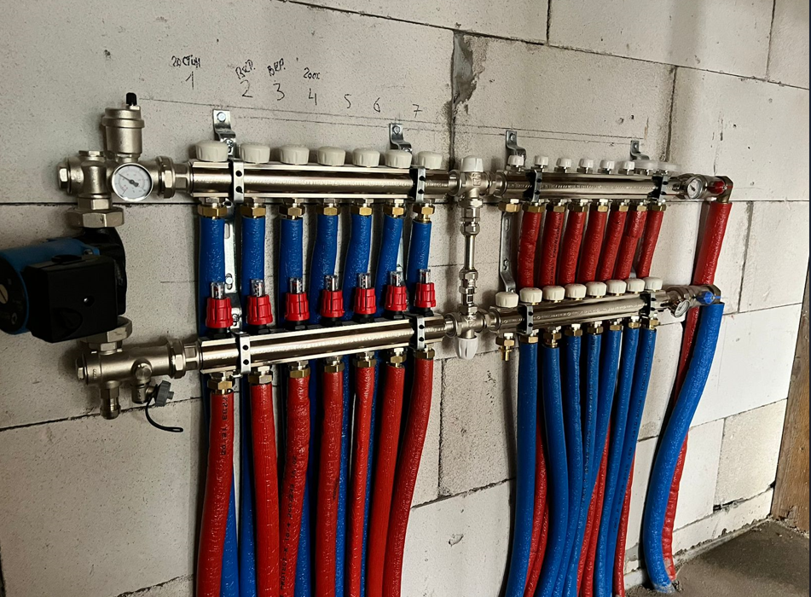

Т.е. использовать штатные готовые коллекторные узлы со смесительными контурами.

Для целей монтажа теплого пола и горячего контура использовать трубу из сшитого полиэтилена RWC Shark bite. В бойлерной для первичного контура использовать пропиленовую трубу TEBO или аналог пр-ва РФ соответствующих параметров по температура. Обязательно в спецификации указать все фитинги которые используются в обвязки первичного контура. Тепловая изоляция -из вспененного полиэтилена(типа Энергофлекс и т.д.) необходимой толщины и диаметров.(указать) Все трубопроводы(включая коллекторные узлы) в бойлерной должны быть покрыты тепловой изоляцией по избежание перегрева помещения и лишних тепловых потерь. Шаровые краны в спецификации использовать только с ручкой(бабочки не использовать). Указать на схеме системы где должны стоять шаровые краны или другие элементы с разъемными соединениями для удобства обслуживания тех или иных элементов системы. Указать места установки воздухоотводчиков(установка только через шаровые краны для возможности замены) и грязевого фильтра. Все трубопроводы, кроме котельной, прокладываются скрыто: в обшивке стен и перегородок, в пространстве подвесного потолка вместе с тепловой изоляцией. При необходимости, покрыть изоляции участки транзитных трубопроводов теплого пола и горячего контура. Для раскладки теплого пола и горячего контура в помещениях использовать специальный мат, позволяющий размещать трубы с необходимым шагом с отражением его в спецификации материалов.

При отводе и подводе труб от/к коллекторам в пол участки труб, прокладываемые вертикально и горизонтально(защитный участок) защитить изоляцией для минимизации возможности повреждения при монтаже или смещении стен и перегородок.

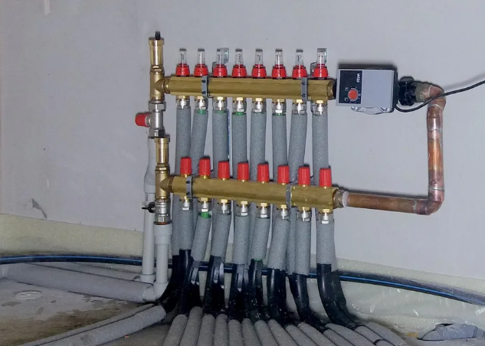

На плане и схеме теплого пола и теплого контура должно быть указано:

- номер петли(поля)

- длина петли

- шаг петли

- мощность обогрева петли

- расход в л/мин для конкретной петли

В проекте должны быть показаны необходимые узлы для монтажа:

- отступы от стен

- необходимые деформационные швы подготовки пола

- участки с локальной изоляцией с расшифровкой деталей

Следует запроектировать и отразить в спецификации специализированный мат для монтажа труб теплого пола и теплого контура с учетом выбранного шага/шагом прокладки труб данных систем.

В проекте обязательно должен быть дан отрисованный коллектор с необходимыми компонентами и указанием основных энерго-расходных параметров оборудования(насосы, балансировочные клапаны и т.д.) и расходами в л/мин на каждой петле. Все основные компоненты должны быть специфицированы с указанием артикулов производителей, а не просто общими словами(кроме базовых расходных материалов). Должно быть указано количество фитингов труб с их расшифровкой, а также указаны(т.е. продуманы) арматура с разъемными соединениям, арматура с наружной/внутренней резьбой, присоединительные фитинги насосов, коллекторов и т.д. для полного понимания закупки на объекте без подробного пересчета.

*Котельное оборудование*

Использовать в качестве основного источника тепловой энергии одноконтурный электрический котел(типа Ampera) пр-ва Baxi при этом следует запроектировать также включение в схему котельной атмосферного газового котла Baxi(ожидается пуск газа в дом через 3-4 года, котел типа Luna-2 1,240 или аналог) после чего, электрокотел станет резервным источников тепла для дома, а основным станет газовый котел. В спецификации отразить обязательно электрический стабилизатор пр-ва Baxi для газового котла., подписать в примечаниях к проекту что подключение газового котла к электропитанию только через стабилизатор. Котлы(и электро и газовый) в своем составе должен иметь переключающий клапан(фугас клапан), который обеспечивает приоритетный режим работы котла на ГВС по запросу датчика ГВС, установленный в бойлер. Отдельно показать узел установки газового и электрокотлов с указанием как они присоединяются к трубам первичного контура для ГВС и отопления. Для возможности замены и/выбора источника тепловой энергии у котлом предусмотреть отключающую арматуру

Управление котлом

При необходимости, запроектировать центральный коллектор заводского исполнения с выходами на обогрев вентиляции(Расчетная мощность догрева вентиляции в вентмашине -1,5 кВт), на теплый пол и теплый контур, а также все необходимые элементы обвязки системы -расширительные баки, группу безопасности, систему подпитки от водопровода, централизованный слив системы отопления(центральной части в бойлерной) в канализацию и т.д. Бойлер -производства Baxi( объем принять по данным раздела ВК). В составе бойлера предусмотреть в спецификации теплоизоляционный кожух, необходимый термодатчик, реле, насосы). Управление теплоносителя котла происходит по погодозависимой логике, встроенной в котел, по данным наружного датчика температуры. Регулирование температуры в конкретном помещении осуществляется от термодатчика, размещенного в полу такого помещения с помощью сервоприводов на соответствующих гребенках(теплого пола и теплого контура).

В качестве основного циркуляционного насоса в основном контуре(котел -гребенки потребителей) по возможности использовать встроенный в электрокотел насос. В случае недостатка его напорно-объемных параметров, запроектировать отдельный циркуляционный насос первичного контура с необходимой арматурой для возможности замены насоса.

Следует учесть что в составе обвязки приточно-вытяжного вентиляционной установки(ПВУ) будет свой циркуляционный насос.

В настоящем проекте учесть трубопроводы питания до места установки ПВУ и отразить запорную арматуру(ПВУ монтируется позже)

На схеме котельной должны быть указаны все необходимые средства контроля параметра теплоносителей -также, где применимо, термоманометры(преимущественно), манометры и термометры, сливные краны и тд..

**Системы холодного, горячего водоснабжения и канализации**

*Общие принципы водоснабжения и канализации*

На основе планов с расположением сантехники и мебели выполнить расчет водопотребления и водоотведения проектируемого дома. Питание дома и строений системой ХВС осуществляется от скважины, задание на которую выдается в разделе ВК. В случае наличия центрального водопровода -это будет отражено в ТЗ.

*Система ХВС*

Запроектировать ХВС от индивидуальной скважины(не входит в объем проекта), расположенной на участке. Ввод в дом выполнить в помещении котельной(указать точку в проекте при планировании расположения оборудования в котельной с учетом все оборудования). При этом следует проверить наличие достаточного давления от скважинного насоса с учетом наполнения системы и станции водоподготовки для корректной работы системы обратного осмоса с минерализацией Expert Osmos M0530, PRIO, которая устанавливается под мойку в кухне. Проверить необходимое рабочее давление для данной системы и располагаемое давление в сети ХВС в точке подключения осмоса на кухне. Выдать задание(отдельным листом) для скважины, а в случае наличия скважины запросить ее данные и включить проект повышающую установку при необходимости(проверить расчетом).

С учетом анализа воды(направляются отдельно) от скважины запроектировать систему очистки воды(предположительно для обезжелезивания и умягчения). По возможности, с учетом водопотребления дома, использовать готовую модульную станцию очистки пр-ва Гейзер или аналог по стоимости. Предусмотреть систему УФ обработки воды и байпас вокруг системы водоподготовки и УФ лампы для обеспечения бесперебойного снабжения дома домой даже в случае возникновения проблем с обработкой воды.

Запроектировать бак аккумулятор для ХВС по расчету и указать его настройку(на схеме) по давления с учетом расположения скважины и гидродинамических данных ее насоса.

Выполнить разводку труб ХВС по всему объекту их пропилена TEBO(или аналог пр-ва РФ) PN10 с указанием в спецификации все необходимых фитингов. На планах и схемах или в условных обозначениях указать диаметры и толщину стенок применяемых трубопроводов для того чтобы исключить неточности при монтаже. В качестве изоляции использовать вспененный полиэтилен типа Энергофлекс необходимой толщины(указать в спецификации). Разводка труб ВК труб -линейная последовательная. Предусмотреть байпас вокруг станции очистки воды. Для встроенных в стену смесителей в помещении душевой, а также для обливного устройства, расположенного на потолке(ведро с водой) использовать подключение через коллектор с тем чтобы возможно было отдельно отключать данных потребителей в период ремонта таких сантехэлементов без отключения остальных потребителей дома и строений. Для остальных потребителей проектируется подключение через угловые краны, расположенные около приборов. Предусмотреть необходимый КИП для ХВС -для контроля давления на входе в дом, для контроля за уровнем загрязнения фильтров, перед станцией очистки и после нее

Манометры подключать через трехходовые краны. В верхних точках системы обязательно предусмотреть автоматические воздухоотводчики, которые устанавливаются через отсечные краны для замены. Предусмотреть в нижних точкам специальные краны со штуцером для слива системы при необходимости. Водорозетки для потребителей использовать из PP-R. К. Шаровые краны в спецификации использовать только с ручкой(без бабочки). Указать на схеме системы где должны стоять шаровые краны или другие элементы с разъемными соединениями для удобства обслуживания тех или иных элементов системы.

После основного фильтра грубой очистки на вводе установить фильтр типа ББ-20 с картриджем из пропилена(10мкм). После станции подготовки воды установить угольный фильтр(карбон) в корпусе ББ-20. Специфицировать картриджи и корпусы для фильтров(корпусы должны быть прозрачные для визуального контроля загрязнения фильтров)

В зоне кухни, в том числе, запроектировать выводы ХВС для подключения обратного осмоса и для ППМ, в зоне душевой. Запроектировать подключение для стиральной машины и ППМ через отдельный фильтр полифосфатным наполнителем типа WSF 01 Профитт 3175142.

Дать отдельно(при необходимости) схемы узлов ввода, обвязку необходимых элементов.

*Система ГВС и рециркуляции*

Запроектировать систему ГВС от бойлера с рециркуляцией с использованием отдельного насоса.

В проекте учесть все необходимое оборудование и элементы для бесперебойной и надежной системы ГВС: расширительные баки, предохранительные клапаны и т.д. Предусмотреть вокруг насоса ГВС байпас с краном.

Выполнить разводку труб ГВС и рециркуляции по всему объекту их пропилена TEBO(или аналог пр-ва РФ) PN20 с указанием в спецификации все необходимых фитингов. На планах и схемах или в условных обозначениях указать диаметры и толщину стенок применяемых трубопроводов для того чтобы исключить неточности при монтаже. В качестве изоляции использовать вспененный полиэтилен типа Энергофлекс необходимой толщины(указать в спецификации). Разводка труб ВК труб -линейная последовательная. Для встроенных в стену смесителей в помещении душевой, теплых стен(см ниже) использовать подключение через коллектор с тем чтобы возможно было отдельно отключать данных потребителей в период ремонта таких сантехэлементов без отключения остальных потребителей дома и строений и выполнять регулирование температуры воды ГВС(только для теплых стен). Для остальных потребителей проектируется подключение через угловые краны, расположенные около приборов. Предусмотреть необходимый КИП для ГВС -манометры и термометры для контроля работы системы.

Манометры подключать через трехходовые краны. В верхних точках системы обязательно предусмотреть автоматические воздухоотводчики, которые устанавливаются через отсечные краны для замены. Предусмотреть в нижних точкам специальные краны со штуцером для слива системы при необходимости. Водорозетки для потребителей использовать из PP-R. К. Шаровые краны в спецификации использовать только с ручкой(без бабочки). Указать на схеме системы где должны стоять шаровые краны или другие элементы с разъемными соединениями для удобства обслуживания тех или иных элементов системы. Для возможности промывки бойлера нужно предусмотреть краны с помощью которых, при подключении внешней станции промывки с засыпкой в нее реагента, возможно проведение промывки с утилизацией в канализацию. Промывке подлежит только бойлер.

Закольцовку ГВС в рециркуляцию от конкретного сантехприбора, при необходимости, не предусмотреть около места установки водорозетки ГВС.

В качестве полотенцесушителей используются теплые стены -смонтированные под плиткой в конструкции перегородок петли труб ГВС по типу теплого пола. Назначение теплых стен следующие:

- обеспечение циркуляции ГВС

- повышение температуры в мокром помещении

-подогрев полотенец, халатов и других предметов текстиля, висящих в зонах теплой стены.

С учетом того что конструктивно перегородки, где монтируются петли теплых стен, выполнятся из ГКЛВ( с последующей отделкой керамогранитом), который имеет ограничения по температурному воздействую, требуется обеспечить возможность регулирования температуры воды ГВС, подаваемой в петли теплых стен. Для этих целей на коллекторе, откуда делается отвод воды на подключение теплых стен, требуется установить трехходовой клапан(на смешение) и термоголовку с накладным датчиком температуры. Термодатчик/термодатчики накладываются на отводящую к теплой стене линию и дают обратную связь по температуре воды ГВС на термоголовку, на которой установлена нужна температура ГВС, которая должна поступать в теплую стену.

Размер теплой стены у душевой(вид А) -план см ниже в разделе канализация

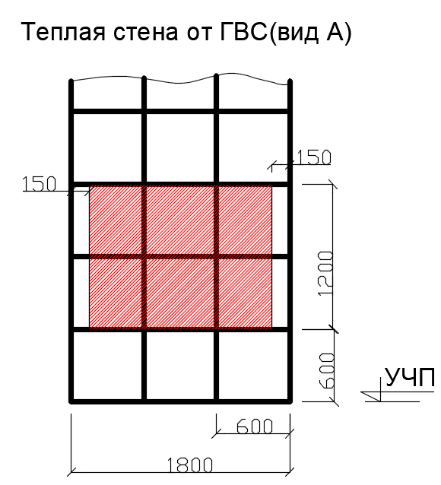

Размер теплой стены у раковины(вид Б)

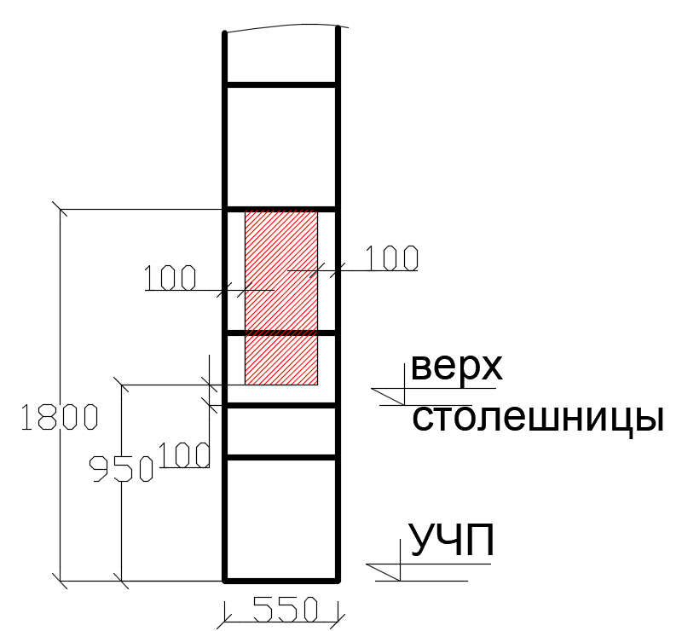

*Внутренняя канализация*

Запроектировать самотечную сеть внутренней канализации в соответствии с расчетом водоотведения, планом сантехоборудования(мебели) и планами систем вентиляции и кондиционирования. Потребители следующие:

- сантехприборы в доме;

- трапы: в котельной -точечный трап(дать привязку в разделе ВК); в душевой линейный трап

- оборудование, требующее отвода воды в котельной(бойлерной) -станция промывки, промывка от бойлера(с помощью реагента);

- слив от рекуператора систем вентиляции; дренажи внутренних блоков кондиционеров(предоставляется по запросу проектировщика);

- слив систем отопления, ГВС и ХВС при технологическом опорожнении или промывке;

Прокладка сетей канализации осуществляется в толщине фундамента(бетонная плита), поэтому следует указать необходимые мероприятия для безопасной и надежной работы системы при эксплуатации.

Душевая кабина -в строительном исполнении, трапы монтируется в чистовом полу соответствующей разуклонкой согласно схеме ниже

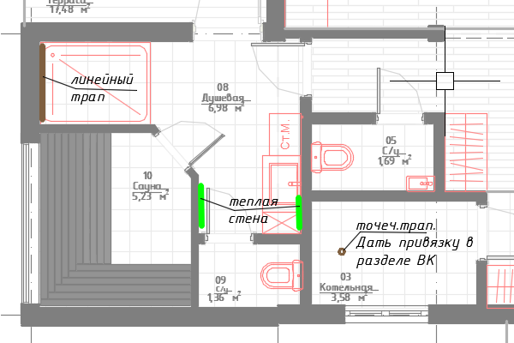

В составе проекта отопления и котельной должно быть следующее:

1. Листы общих данных, данные по нагрузкам, результаты теплотехнического расчета, задание специалистам смежных разделов
2. Описание работы системы отопления и оборудования котельной
3. Особенности монтажа и ЭКСПЛУАТАЦИИ в том числе рекомендации по проверке и обслуживанию элементов систем, указание на заполнение системы специальным теплоносителем и включение его объема в спецификацию
4. Принципиальные схемы построения систем с нанесенными основными напорно-расходными данным и размерами, а также отражения(условными обозначениями или иным образом) на схемах основных компонентов с в части типов соединений(разъемные соединения, внутренние и наружные резьбы арматуры и оборудования для понимания сборки ключевых элементов систем),должны быть отражены ключевые настройки давления баков, расходы носителей и т.д. Обязательно указывать параметры рабочих точек насосного оборудования и настройки клапанов(регулирующих, балансирующих, предохранительных и иных где это применимо).
5. Аксонометрические схемы с отражением пространственного положения труб и элементов(в том числе оборудования) с ключевыми привязками к строительным конструкциям и другой необходимой технической информацией(особенности уклонов, наличие разъемных соединений удобства замены того или иного оборудования или участка системы).
6. Принципиальная(монтажная схема) котельной и основных коллекторов с обозначением всех элементов и их специфицированием(включая резьбовые соединения, арматуру, элементы крепления и т.д.). Аксонометрическая схема котельной и ее план с привязками. Детализация по напорно-расходным характеристикам основных точек используемых насосов, в том числе расчетная точка насоса котла(при его применении).
7. Листы с поясняющими и детализирующими узлами отдельных элементов(вводы в дом, проходы через перегородки, подключения специфичных приборов и оборудования, подключения оборудования и т.д.). Допускается использование(вставка) готовых узлов(в том числе сечений, разрезов и другой информации) от производителей для сокращения графического оформления проектов.
8. Листы спецификаций с артикулами(при возможности) или информацией, которая однозначно определяет конкретный специфицируемый элемент, указанием производителей, четкого количества согласно проекту. В случае наличия узко специализированных компонентов и/ или оборудования -информацию о том где можно приобрести данное оборудование или компоненты систем. Вся арматура должна быть указана с учетом типа резьбы и соединений которые используются при проектировании(внутренняя, наружная, с разъемными соединениями), все необходимые компоненты по трубопроводам канализации и их фитингов(указать подробно) .

В составе проекта систем ВК должны быть:

1. Листы общих данных с указанием места строительства, необходимых технических, географических и других данных, расчет баланса водопотребления и отведения) дома и строений(при необходимости), данные по насосам, их электропотребление, особенности установки и другие данные в качестве задания смежным специалистам(как отдельные разделы ПЗ). Например требуется указать как задание необходимость в электропитании для УФ станции, сервоприводов и компрессоров системы водоподготовки, требования к строительной части для установки повышающей установки(при необходимости, установка через виброопоры или резиновые пластины без механического крепления вибрирующего оборудования насквозь к полу, особенности для организации дренирования смежных систем и т.д.
2. Описание работы систем ВК.
3. Особенности монтажа и ЭКСПЛУАТАЦИИ систем и их элементов(рекомендации по обслуживанию водоподготовки, УФ станции, других фильтров, баков, насосов и т.д.). Информация с требованиями к испытаниям систем и ее компонентов(указание давления испытания, длительность, другие особенности), данные по особенности пусконаладки(если имеется такая информация).
4. Планы с привязками и необходимой информацией согласно стандартам оформления.
5. Принципиальные схемы построения систем с нанесенными основными напорно-расходными данным и размерами, а также отражения(условными обозначениями или иным образом) на схемах основных компонентов с в части типов соединений(разъемные соединения, внутренние и наружные резьбы арматуры и оборудования для понимания сборки ключевых элементов систем),должны быть отражены ключевые настройки давления баков, расходы носителей и т.д. Обязательно указывать параметры рабочих точек насосного оборудования и настройки клапанов(регулирующих, балансирующих, предохранительных и иных где это применимо).
6. Аксонометрические схемы с отражением пространственного положения труб и элементов(в том числе оборудования) с ключевыми привязками к строительным конструкциям и другой необходимой технической информацией(особенности уклонов, наличие разъемных соединений удобства замены того или иного оборудования или участка системы).
7. Листы с поясняющими и детализирующими узлами отдельных элементов(вводы в дом, проходы через перегородки, подключения специфичных приборов и оборудования, подключения оборудования и т.д.). Допускается использование(вставка) готовых узлов(в том числе сечений, разрезов и другой информации) от производителей для сокращения графического оформления проектов.
8. Технические листы подбора оборудования(если для подбора использовался специальное ПО с результатами подбора)
9. Листы спецификаций с артикулами(при возможности) или информацией, которая однозначно определяет конкретный специфицируемый элемент, указанием производителей, четкого количества согласно проекту. В случае наличия узко специализированных компонентов и/ или оборудования -информацию о том где можно приобрести данное оборудование или компоненты систем. Вся арматура должна быть указана с учетом типа резьбы и соединений которые используются при проектировании(внутренняя, наружная, с разъемными соединениями), все необходимые компоненты по трубопроводам канализации и их фитингов(указать подробно) .

Следует внести в спецификацию все необходимые элементы с артикулами производителей и их наименованиями, включая все основные фитинги и крепежные элементы. Указать необходимые расстояния в монтажных узлах там где это и указать типы арматуры(с разъемным соединением, с внутренней или наружной резьбой) для облегчения сборки системы на объекте(чтобы не догадываться монтажнику на месте как ему лучше собрать разные части системы). Данное требование по спецификации распространяется в том числе и на проектирование наружных сетей с добавлением необходимых материалов для устройства основания траншеи, ее засыпки и т.д.